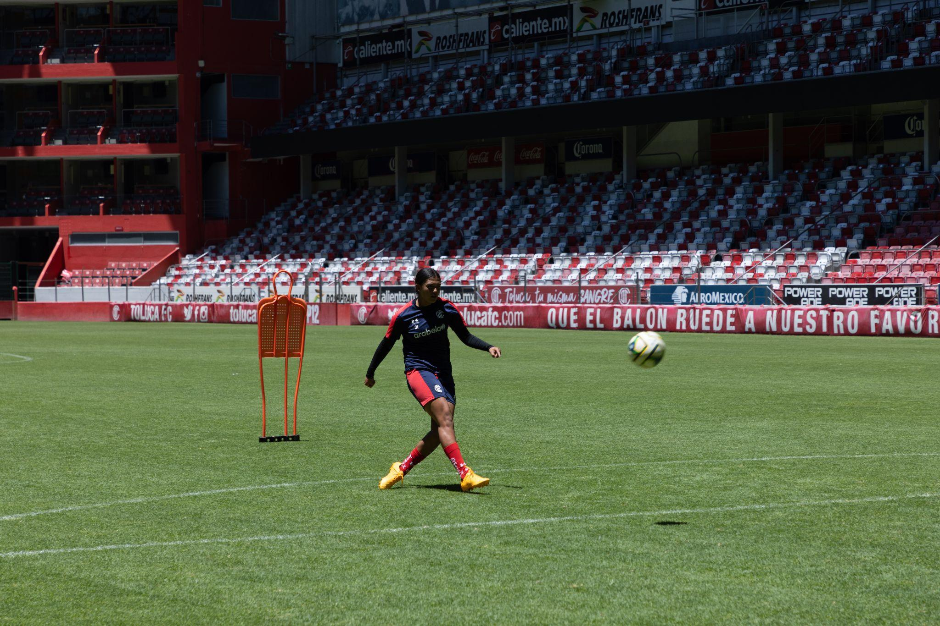

**Under Armour te hace mejor, la segunda entrega que sigue el camino del futbol femenil**

* *Brenda Vega protagoniza el nuevo video del movimiento a favor del futbol femenil que impulsa Under Armour*

**Ciudad de México a 31 de mayo de 2023**: Gracias a sus logros y talento mostrado en la cancha, las jugadoras mexicanas son un ejemplo de empoderamiento y determinación que inspira a miles de mujeres, jóvenes, adolescentes y niñas en todo el país. Por eso, para darle voz a las deportistas que todos los días salen a la cancha para dar lo mejor de sí, Under Armour y el Deportivo Toluca F.C. presentan “*UA makes you better*” (Under Armour te hace mejor), la segunda parte de una serie de videos que cuentan las vivencias del equipo, en el marco de la [Copa Mundial FIFA 2023 femenil](https://www.fifa.com/fifaplus/es/tournaments/womens/womensworldcup/australia-new-zealand2023).

En esta ocasión la cámara sigue a [Brenda Vega](https://www.instagram.com/brenda_.vega/), la talentosa hidalguense que juega como defensa del Toluca. Frente a las gradas, ella demuestra cómo “Under Armour te hace mejor”, ya que la marca la impulsa para superar sus límites, portando la camiseta con pasión en cada partido, en cada competición, frente a miles de espectadores en todo el país.

Desde el principio, como parte de las diablas rojas, la forma de juego de Vega ha sido potenciada por su idea de superación; ella cuenta que para ser mejor, cada paso es crucial: “El estado físico, la indumentaria perfecta, la camiseta que defendemos”, valores de la marca comparte y defiende junto con las jugadoras.

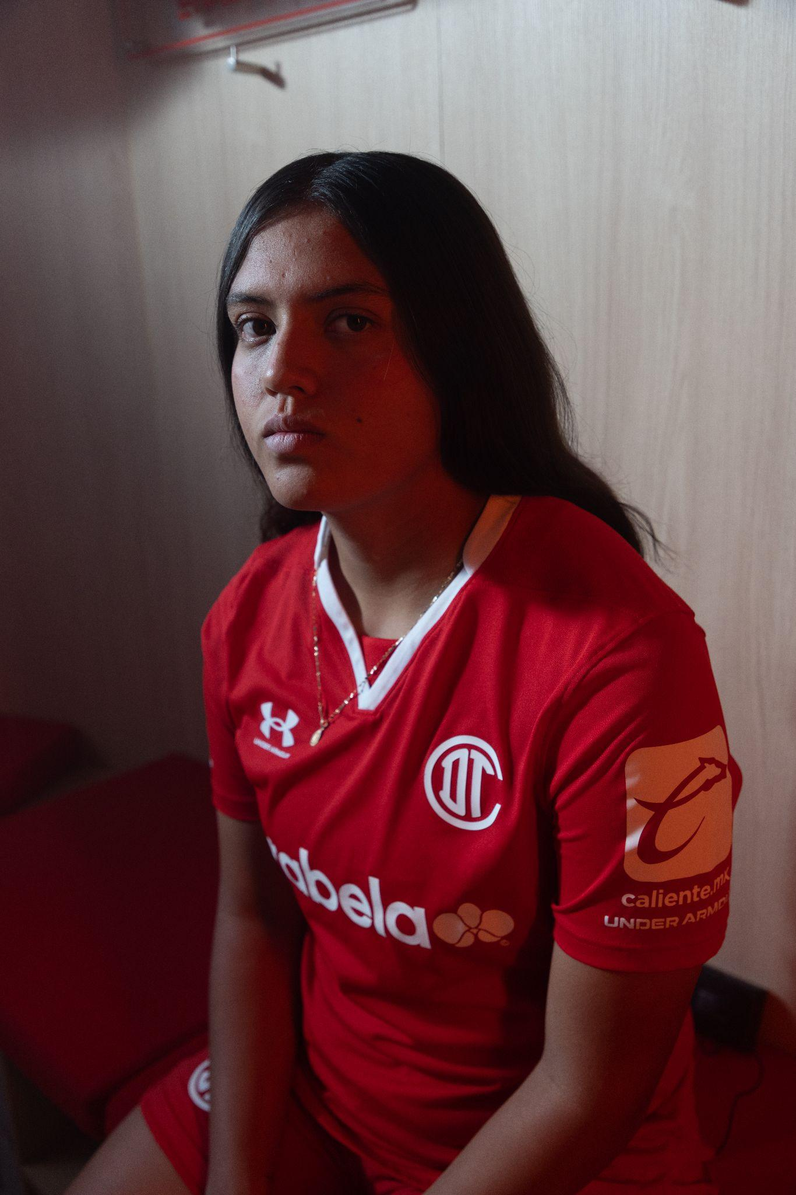

*Brenda Vega*

Durante entrenamientos, prácticas, acondicionamientos y juegos, la futbolista de 17 años ha representado una nueva generación que busca inspirar y dejar huella en el deporte más amado de México. Para ella la palabra clave es constancia, para “siempre mejorar, para ser buena persona, buena compañera, para crecer en todos los ámbitos, porque al final es lo que te ayuda, lo que te hace ser mejor”.

El clip “*UA makes you better*” también muestra la preparación previa de la jugadora, en el gimnasio, los vestidores y entre los pases con sus compañeras previos a los encuentros. En este ambiente de compañerismo afirma que la preparación para estar en la liga profesional requiere de esfuerzo y mucho tiempo de dedicación y entrega.

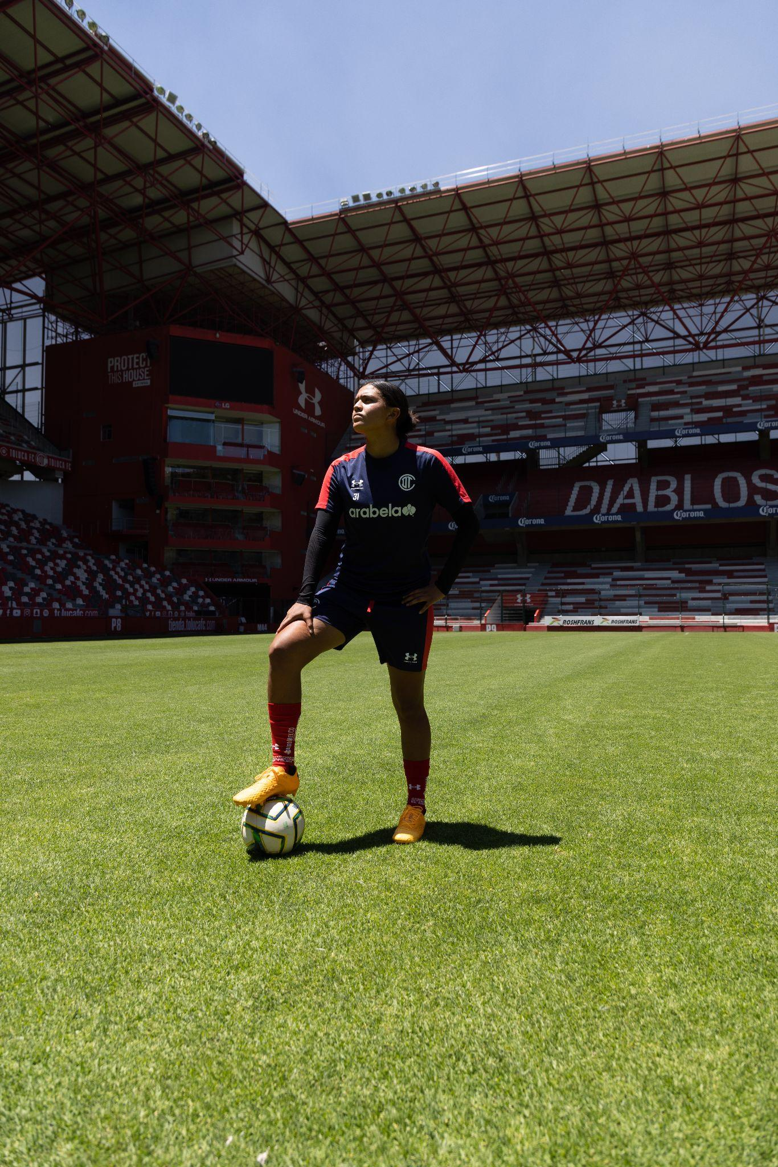

*Brenda Vega*

“Haciéndolo bien, todo tiene una recompensa”, explica esta futbolista que suele portar el número 31 estampado en su camiseta roja. Una joven que además ha marcado su historia en la Selección Mexicana Sub 17 y que tiene un brillante futuro por delante.

“*UA makes you better*” es el segundo video de tres que dan voz a las historias de constancia, disciplina y pasión de las jugadoras del Deportivo Toluca Futbol Club. Under Armour no sólo está en las mejores competencias, sino que también comparte historias a favor de la igualdad, la equidad y la representación de las mujeres en el deporte más amado del país.

**Sobre Under Armour, Inc.:**

Under Armour (NYSE: UA), con oficinas centrales en Baltimore, Maryland es líder inventor, comercializador y distribuidor de calzado, ropa y equipamiento de alto desempeño. Diseñada para hacer a todos los atletas mejores, los innovadores productos de la marca son vendidos en todo el mundo a atletas de todos los niveles. La plataforma Under Armour Connected FitnessTM alberga a la comunidad más grande de atletas y salud digital. Para más información, por favor visite el sitio web de la compañía: [www.uabiz.com](http://www.uabiz.com/)

**Contacto para medios:**

[Sharon Cano](mailto:sharon.cano@qprw.co)

PR Account Executive

[sharon.cano@qprw.co](mailto:sharon.cano@qprw.co)

+ 52 1 [55] 18121582

[Mafer Galicia Aguilar](mailto:mariafernanda.galicia@qprw.co)

PR Assistant

[mariafernanda.galicia@qprw.co](mailto:mariafernanda.galicia@qprw.co)

+ 52 1 [55] 51729812